**Valentina Vasiljević**, doktor stomatologije UDK: 616.31-056.36

**Kenan Galijašević**, magistar zdravstvene njege i menadţmenta

Istraţivanje

# ZNANJE STUDENATA O ZNAČAJU ORALNOG ZDRAVLJA

**Sažetak**: Dobra higijena usta i zuba utiče na prevenciju mnogih oboljenja, koja nisuvezana samo uz usnu duplju nego za zdravlje cjelokupnog organizma. Najčešća oboljenja usta i zuba, kao što su karijes i parodontalne bolesti, posledica su, i loše oralne higijene koja napada i mladu populaciju. Cilj ove studije bio je da se ispita nivo znanja studenata o mekim naslagama, dentalnom plaku, značaju oralnog zdravlja i higijenskim navikama, kod studenta uzrasta od 18 do 30 godine. U istraţivanje su bili uključeni studenti sa teritorije opštine Doboj. Ova studija presjeka uraĎena je u oktobru 2016. godine na Visokoj medicinskoj školi zdravstva u Doboju. Istraţivanjem je obuhvaćeno 30 studenta zdravstvene njege, prve i druge godine, muškog i ţenskog pola. Instrument istraţivanja je bio upitnik ,napravljen za ovu svrhu. Postoji značajna razlika u odrţavanju oralne higijene usta i zuba prema polu, kao i u nivou znanja o značaju oralnog zdravlja. Istraţivanje je pokazalo da su redovni stomatološki pregledi rijetki (20%) i da studenti najčešče posjećuju stomatologa u slučaju da se javi bol (53,3%). Najveći procenat ispitanika ne zna šta je dentalni plak (60%) , kao ni koja oboljenja uzrokuje (63,3%). Studenti su uočili da je krvarenje simptom bolesnih desni (76,6%).

**Ključne reči:** oralno zdravlje, higijenske navike, studenti.

# Uvod

Dobra oralna higijena utiče na prevenciju mnogih oboljenja koja često nisu vezana samo uz usnu duplju nego i za organizam u cjelini. Najčešća oboljenja usta i zuba kao što su karijes i parodontalne bolesti posledica su, i loše oralne higijene. [1] Pravilna i redovna oralna higijena čuva ne samo zdravlje zuba i cijele usne duplje već i udaljene organe kao što su srce, krvni sudovi, bubrezi i zglobovi. Još uvijek ne postoji dovoljno razvijena svijest o vaţnosti oralne higijene u prevenciji karijesa i očuvanju oralnog zdravlja.

Bakterije, koje izazivaju infekcije u ustima, su jedan od uzroka nastanka dijabetesa, prevremenog roĎenja djece, hroničnih oboljenja pluća, respiratornih infekcija, oboljenja materice i jajnika, a u poslednje vreme i bolesti pankreasa. Hronična upala potpornog aparata zuba uzrokovana bakterijama predstavlja stalnu pretnju od infekcija drugih organa. Dobri efekti pravilne oralne higijene seţu dalje od usta, što potvrĎuju mnoga istraţivanja. Očuvanje i unapreĎenje oralnog zdravlja bitan su preduslov za prevenciju nastanka oboljenja.

Efikasno uklanjanje dentalnog plaka je od presudnog značaja kako za zdravlje zuba, tako i za zdravlje parodontalnih tkiva. Iako su teţi oblici oboljenja parodoncijuma manje prevalentni oni počinju sa gingivitisima, te je neophodno prevenciju započeti u najmlaĎem uzrastu da bi

ona bila efikasna. [2] Ova meĎusobna veza znači da loše zdravlje usne duplje utiče na cjelokupni organizam, ali i obratno, odreĎene bolesti i poremećaji utiču na stanje usta i zuba. Karijes i parodontopatija su najčešće bolesti u populaciji, posledica su, izmeĎu ostalog loše oralne higijene.

Karijes je danas najraširenija bolest naše civilizacije, a značajno je napomenuti da istraţivanja pokazuju da postoji mogućnost uspješne prevencije. Oralno zdravlje u velikoj mjeri zavisi od informisanosti, navika, stavova i ponašanja, higijensko- dijetetskih navika u porodici, predrasuda i strahova od odlaska stomatologu. Istraţivanja potvrĎuju da studenti koji češće posećuju stomatologa su više informisani o zdravlju usta i zuba. MeĎutim, primena postojećih znanja umnogome zavisi od motivisanosti pacijenta za očuvanje sopstvenog zdravlja. Na prvom mjestu veoma je vaţno pravilno odrţavanje oralne higijene. [3] Tako se sprečava stvaranje dentalnog plaka (meke naslage na zubima) koji, ukoliko se ne otkloni, omogućava taloţenje zubnog kamenca i tako utiču na razvoj parodontopatije.

Pranje zuba četkicom je najefikasniji način odrţavanja oralne higijene. Pri tome je potrebno da se koristi dobra četkica, da se zubi peru dovoljno često, da pranje traje dovoljno dugo, kao i da se primenjuje pravilna tehnika pranja zuba. Prevencija karijesa i parodontopatije podrazumijeva pravilno i redovno odrţavanje oralne higijene, uz redovne posjete stomatologu, jer zubni kamenac i bolesti moţe liječiti samo stomatolog. Od izuzetne vaţnosti su redovne kontrole stomatologa. To je jedan od načina sprečavanja nastanka parodontopatija. Kontrole treba vršiti na svakih šest mjeseci po potrebi i češće, što je individualno i zavisi od stanja usta i zuba. Jedino na taj način moguće je potpuno sprečiti ili pak pravovremeno otkriti i uspešno lečiti oboljenja potpornog aparata zuba. Danas postoje brojna preventivna sredstva: četkice za zube, paste, fluoridi, čačkalice za zube, interdenalne četkice i stimulatori, konac za zube, kao i razna hemijska sredstva (hlorheksidindiglukonat) koja se koriste po preporuci stomatologa.

Zubni plak ima veliki značaj, kako u nastanku karijesa, tako i u patogenezi parodontopatije. Akumulacija plaka na površinama zuba, na kojima je fiziološko samočišćenje i čišćenje pomoću četkice neefikasno, prethodi karijesnom procesu i prati ga. Mikroorganizmima koji se nalaze u plaku se posvećuje posebna paţnja, posebno kariogenim sojevima streptokoka . One vrše razlaganje ugljenih hidrata do prostih kiselina i sintetišu različite polisaharide koji sa proteinima pljuvačke stvaraju zubni plak. Cilj ove studije bio je da se ispita nivo znanja

studenata o mekim naslagama, dentalnom plaku, značaju oralnog zdravlja i higijenskim

navikama, kod studenta uzrasta od 18 do 30 godine.

**Metod rada.** Ovo istraţivanje je sprovedeno kao studija presjeka u Oktobru 2016. godine na studentima prve i druge godine Visoke medicinske škole zdravstva u Doboju. Istraţivanjem je obuhvaćeno 30 ispitanika uzrasta izmeĎu 18-30 godine, oba pola, pri čemu je utvrĎen veći procenat ţena nego muškaraca. Kao instrument istraţivanja korišten je upitnik, napravljen za ovu svrhu. Upitnik se sastojao iz ukupno 19 pitanja, koja su se odnosila na navike u oblasti oralne higijene, ishrane, loših navika, kao i navike kontrolnih pregleda stomatologa. Studentima je objašnjeno da treba da odgovore prema ličnom shvatanju i iskustvu koje imaju sa postavljenom problematikom. Na pitanja su mogli odgovoriti zaokruţivanjem jednog ili više ponuĎenih odgovora.

**Zaključak** Na osnovu analize rezultata ankete utvrĎeno je da najveći procenat

ispitanika ne zna šta je dentalni plak (60%) , kao ni koja oboljenja uzrokuje (63,3%).

|  |  |  |
| --- | --- | --- |
| Tabela 1. Spol ispitanika |  | |
| **Spol** | **Prva godina** | **Druga godina** |
| Muškarci | 3 | 3 |
| Ţene | 12 | 12 |
| Ukupno | 15 | 15 |

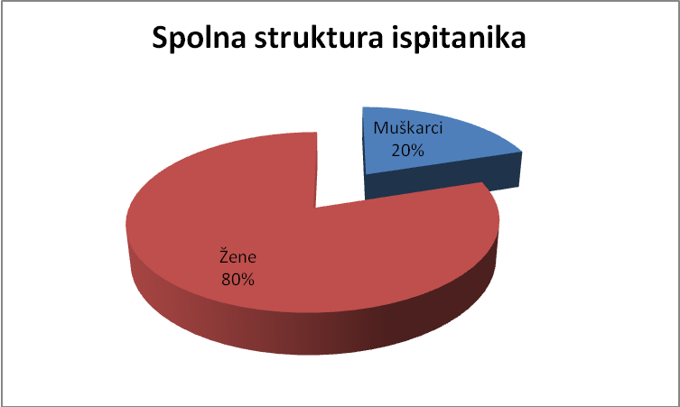

Grafikon 1. U spolnoj strukturi ispitanika, vidi se jasna dominacija ţenskog pola, čak 80%

Tabela 2. Oboljenje zuba i desni ima uticaj na opšte zdravstveno stanje

# Uticaj na zdravstveno stanje

**Broj Postotak**

Slaţem se 25 83%

Ne slaţem se 3 10%

Ne znam 2 7%

Čak 83% studenta i prve i druge godine, se slaţe sa konstatacijom da oboljenje zuba ima uticaj na opšte zdravstveno stanje. Prema rezultatima X2 = (36,3), razlika se nije pokazala statistički značajnom, kada je u pitanju stav studenata da li oboljenje zuba moţe da ima uticaj na opšte zdravstveno stanje.

Kao najčešće sredstvo za odrţavanje oralne higijene studenti koriste: četkicu, pastu i konac u 40% slučajeva, dok najveći broj studenata najčešće zube pere ujutro i uvečer, njih 67%.

|  |  |  |
| --- | --- | --- |
| Tabela 3. Duţina pranja zuba |  | |
| **Dužina pranja zuba** | **Broj** | **Postotak** |
| Najduţe minut | 4 | 13,5% |
| Od 1 do 3 minuta | 22 | 73% |
| Duţe od 3 minuta | 4 | 13,5% |

Velika većina studenta, pere zube u vremenskom periodu 1 – 3 minute, njih 73%. Manji broj studenta pere zube najduţe 1 minut, kao i mali broj studenata što pere zube duţe od 3 minuta. Prema rezultatima X2 testa (X2=21,6), razlika se nije pokazala statistički značajnom kada je u pitanju vremenska duţina pranja zuba.

Tabela 4. ,,Da li znaš šta je dentalni plak?“

|  |  |  |  |
| --- | --- | --- | --- |
| **Dentalni plak**  Zaprljani zubi | **Prva godina**  10 | **Druga godina**  3 | **Ukupno**  13 |
| Meka naslaga na zubima | 2 | 10 | 12 |
| Tvrda naslaga na zubima | 1 | 1 | 2 |
| Ne znam | 2 | 1 | 3 |

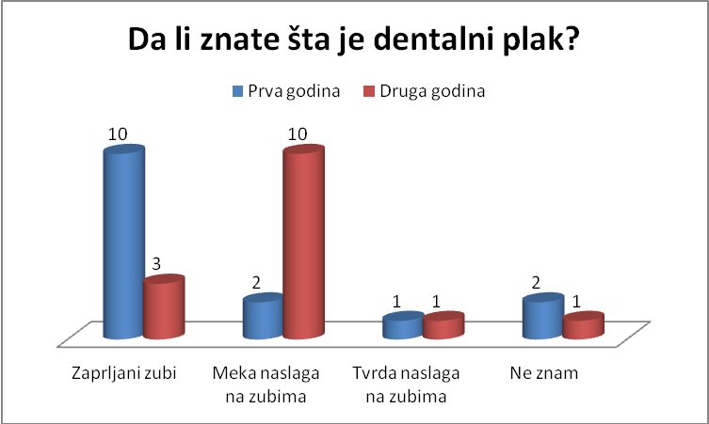

Grafikon 2. Dentalni plak

Na pitanje šta je dentalni plak, samo 12 studenata je dalo tačan odgovor, i to jeste studenta druge godine studija. Nakon statističke obrade pomoću X2 testa X2= 1,2, razlika se pokazala statistički značajnom, kada je upitanju znanje studenta o dentalnom plaku.

Na pitanje o učestalosti posjeta stomatologu, vidimo raznolikost u odgovorima. 27% studenta ide na redovne stomatološke preglede svakih 6 mjeseci, a 20% studenta, posjećuje stomatologa kada zub boli.

Tabela 5. Uzrok dentalnog plaka

# Uzrok dentalnog plaka Broj Postotak

Ne znam 19 63%

Karijes 3 10%

Prljavi zubi 3 10%

Karijes i paradontzalna oboljenja

5 17%

Ukupno 30 100%

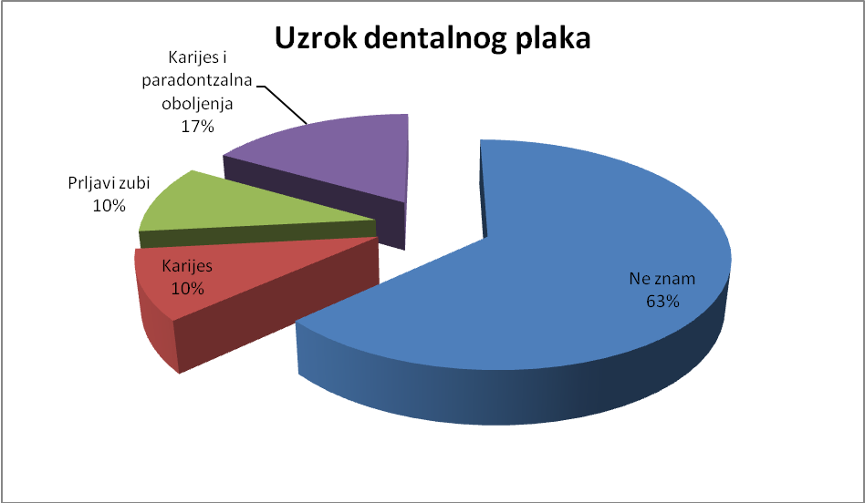

Grafikon 3. Uzrok dentalnog plaka

63% studenata ne zna šta je uzrok dentalnog plaka, što je svakako poraţavajući odgovor, kada govorimo o studentima visoke medicinske škole. Prema rezultatima X2 testa (X2=16,06) moţemo konstatovati da se razlika o poznavanju i ne poznavanju uzroka dentalnog plaka statistički nije pokazala značajnom.

UtvrĎeno je da većina studenata ima od 3-5 obroka dnevno (80%). Uočeno je da alkohol i cigarete imaju nepovoljan uticaj na oralno zdravlje (86,6%), kao i da oralno zdravlje bitno utiče na opšte zdravstveno stanje (90%). Ispitivani studenti su uočili da hrana bogata ugljenim hidratim moţe nepovoljni da utiče na zdravlje zuba (83,3%). Vaţno je napomenuti da kod ispitanika postoji svijest da zube treba prati. To je ohrabrujući korak u definisanju aktivnosti koje treba da budu usmjerene ka podizanju nivoa svijesti o potrebi pravilnog iredovnog odrţavanja higijene usne duplje [5].

# Zaključak

Istraţivanje je pokazalo da studenti zdravstvenih studija nemaju dovoljno znanja o značaju oralne higijene. Očekivano bolje rezultate i veće znanje su pokazali studenti druge godine. Mali broj studenata pravilno i redovno pere zube, a poraţavajuće mali broj studenata ide na

redovne stomatološke preglede. Slično istraţivanje raĎeno u Turskoj je pokazalo da svega 12% ispitivanih studenata redovno odlazi na stomatološke preglede, dok crnogorski studenti pokazuju bolje rezultate 54,4% ispitanika svakih 3 -6 mjeseci posjećuje stomatologa, što moţe biti posledica toga da su njihovi studenti osloboĎeni plaćanja stomatoloških usluga. [4].

Podaci o upotrebi sredstava za odrţavanje oralne higijene pokazuju da mali broj studenata koristi dodatna sredstva za odrţavanje oralne higijene, svega 40% koristi osim četkice i paste, zubni konac. To je nešto bolji rezultat od onog koji ostvaruju adolescenti u Beogradu, od kojih 13,4% svakodnevno koristi konac za zube [5]. UtvrĎeno je da 20% studenata najčešće posjećuje stomatologa kada zub zaboli. Slično istraţivanje oralno-zdravstvenog ponašanja u Foči, koje je obuhvatilo školsku djecu, pokazuje da ispitanici najčešće odlaze kod stomatologa kada ih zaboli zub(51%). Istraţivanje oralno-zdravstvenog ponašnja studenata medicine u Grčkoj pokazuje da 51,25% ispitanika odlazi kod stomatologa kada ih zaboli zub,što su lošiji rezultati u odnosu na naše studente [6] Istraţivanje koje je raĎeno ne studentima stomatologije u Peruu pokazuje lošije rezultate od naših studenata; 28% studenata prve i 6% studenata pete godine odlazi kod stomatologa tek kada ih zaboli zub [7].

Naši studenti su uočili nepovoljan uticaj ugljenjih hidrata, cigareta i alkohola na oralno zdravlje. Istraţivanja meĎu studentima stomatologije u Zagrebu pokazalo je da navika pušenja podjednako je zastupljena u objema populacijama,bez obzira na bolju informisanost studenata stomatologije o štetnosti duvana. Prevalencija pušenja kod studenata stomatologije iznosi 23,8 posto i vrlo je velika ako se usporedi s prevalencijom pušenja meĎu studentima stomatologije u svijetu – kreće se od 4,8 posto do 23 posto. [8] Istraţivanje koje je raĎeno u Podgorici na studentima stomatologije pokazalo je da kada je u pitanju ishrana, rezultati su relativno zadovoljavajući 46,4% studenata konzumira voće više puta dnevno, dok njih 32,8% jede povrće jednom dnevno. Medutim, zabrinjava podatak da 31,2% ispitanika jede slatkiše više puta u toku dana, sto je u direktnoj korelaciji sa pojavom karijesa. [9].

Zdravstvena neprosvećenost vlada i u drugim krajevima svijeta. Zanimljivi su podaci iz Sudana, gde više od 50% dvanaestogodišnjaka koji ţive u ovoj zemlji nikada nije posetilo stomatologa, dok ih se skoro 46% prvi put javilo na pregled zbog zubobolje [10].

# Literatura.

1. Mladenović R., Cvetković A., Martinović B., Milojković Z., Arsić Z. ĐorĎević F. Upućenost, navike i ponašanje u vezi sa oralnim zdravljem dece u osnovnim školama na Kosovu i Metohiji. Orginalni rad. Medicinski fakultet Priština, Katedra za stomatologiju Kosovska Mitrovica.
2. Agima Ljaljević, Sneţana Matijević, Nataša Terzić, Jasmina Andjelić, Boban Mugoša. Značaj odrţavanja oralne higijene za zdravlje usta i zuba. Orginalan članak. Beograd: Vojnosanitetski pregled; 2012.
3. Bojana Davidović, Dejan Bokonjić, Svjetlana Janković, Jelena Erić i Mihael Stanojević. Znanje dece školskog uzrasta o dentalnom plaku. Orginalan članak. NoviSad: Stomatološki informator; 2013.
4. Akar C.A, Ozmutaf N.M, Ozgur Z. Procjena oralno-zdravstvenog ponašanja turskih

studenata. Acta Stomatologica Croatica. 2009; 43(1):13-23.

5. Lalić M, Krivokapić M, Janković-Bukva M, Alekić E, GajićM, Bankovć D. Uticaj navika i stavova u vezi sa oralnim zdravljem na oralno zdravlje adolescenata u Beogradu.

Stomatološki glasnik Srbije. 2013; 60(2):76-84

1. Chrysanthakopoulos N.A. Osobno stajalište i odnos prema oralnom zdravlju studenata

medicine u Grčkoj. Acta Stomatologica Croatica. 2012;46(2):126-35.

1. Sato M1, Camino J, Oyakawa HR, Rodriguez L, Tong L,Ahn C, Bird WF, Komabayashi

T. Efect of dental education on Peruvian dental students' oral health-related attitudes and

behavior. J Dent Educ. 2013;77(9):1179-84.

1. Simona Šimat, Krešimir Mostarčić, Jurica Matijević, Paris Simeon, Kata Rošin Grget, Silvana Jukić Krmek. Usporedba oralnog statusa studenata četvrte godine različitih fakulteta Sveučilišta u Zagrebu . Acta Stomatolgica Croatica. 2011;45(3):177-183.
2. Marković Tanja. Ponašanje studenata vezano za oralno zdravlje. EJBI – European Journal for Biomedical Informatics. 2016, Volume 12
3. Nurelhuda NM, Trovik TA, Ali RW, Ahmed MF. Oral health status of 12-year-old school children in Khartoum state, the Sudan; a schoolbased survey. BMC Oral Health. 2009; 9:15.

Valentina Vasiljević doctor of dental medicine

Kenan Galijasevic, M.Sc. in Health Care and Management

# KNOWLEDGE OF STUDENTS ABOUT THE IMPORTANCE OF ORAL HEALTH

**Abstract**: Good oral hygiene affects the prevention of many diseases, which are often not related only to the oral cavity health care. Oral hygiene is related to the entire body. The most common oral diseases such as dental caries and periodontal disease are the result of among other things. Poor oral hygiene that attack the young population is often. The aim of this study was to investigate the level of knowledge students about soft sediments, dental plaque, the importance of oral health , and hygiene habits, including students aged 18 to 30 years. The study involved students in the municipality of Doboj. This study was performed in October 2016 at the University Medical School of Health in Doboj. The study covers students health care, first and second year, male and female. The study instrument was questionnaire. There is a significant difference in oral hygiene mouth and teeth according to gender, and the level of knowledge about the importance of oral health. Research has shown that, regular dental examinations is rare (20%), and that students often visit a dentist only in the case of pain (53.3%). The highest percentage of respondents do not know what is dental plaque (60%), or which causes the disease(63.3%). Students have noticed that the bleeding is symptom of gum disease (76.6%).

**Key words:** oral hygiene; oral health ;students.